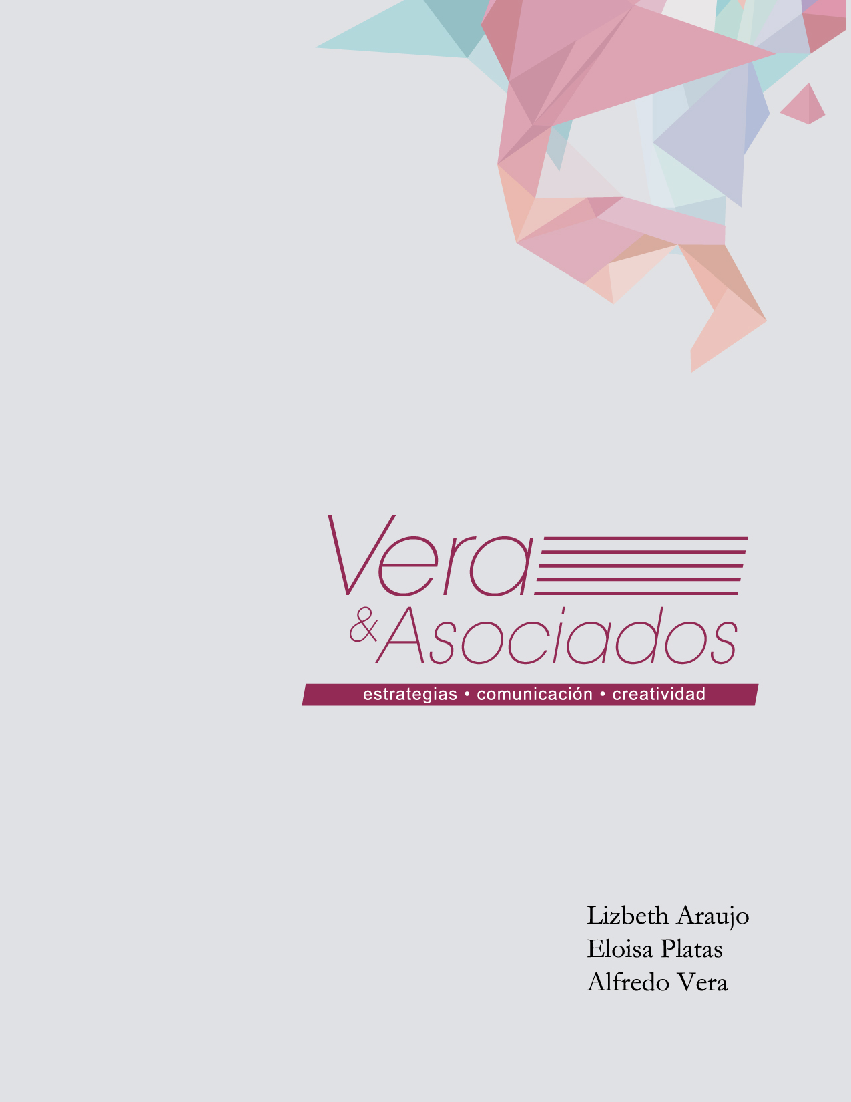


- ENFOQUE DE SERVICIO
“Vera & Asociados” brindará los siguientes servicios:
Desarrollo Organizacional
- - Diagnóstico de comunicación interna y externa.
- - Diseño de estrategias de comunicación interna, externa y corporativa.
- - Implementación y control de planes estratégicos de comunicación.
- - Gestión de imagen corporativa.
Diseño Gráfico
- - Creación de marca e imagen corporativa e implementación en medios digitales.
- - Diseño de logotipo.
- - Papelería en general.
- - Panfletos y folletos.
- - Diseño de Flyers.
Marketing digital
- - Investigación de mercados digitales.
- - Desarrollo de estrategias e-marketing.
- - Desarrollo de soluciones online.
- - Diseño e implementación de estrategias en redes sociales.

“Vera & Asociados” eligió los servicios bajo los siguientes fundamentos:
- El trabajo de la consultoría, se enfocará á a PyMES (Pequeñas y Medianas empresas) de Puebla, Pue., San Andrés Cholula, San Pedro Cholula y lugares aledaños.
- Se tomará en cuenta lo que menciona el CICOM: el nivel socioeconómico al que se dirigirán los servicios son: AB, C+, puesto que el 52% de cibernaútas en México corresponde al ABC+.
- Los servicios que proporciona la consultoría, se basarán en el uso de medios digitales y su adecuación a los formatos digitales correspondientes a: Página web, App, Código QR, Facebook, Twitter, Blog, videos, etcétera, pues, tal y como lo menciona la IAB, 9 de cada 10 internautas mexicanos están en las redes sociales y 7 de cada 10 la utilizan como el segundo medio para obtener información sobre temas de su interés. Asimismo, el 93% de los usuarios ven videos a través de internet.
- El énfasis en el uso de redes sociales como Twitter y Facebook, se basa en las estadística del IAB, que menciona que el 79% de los usuarios ve anuncios publicitarios en redes sociales, el 66% ve que alguien habló de la marca o servicio, el 48% es amigo o seguidor de una marca, mientras el 31% escribe sobre alguna marca o servicio,
- El App tendrá contenidos específicos en su rubro. La elección del uso de una App, se basa en el informe del IAB, que menciona que, los dispositivos con los que se conectan a internet, después de la computadora, son los celulares, smartphones, etc. De igual forma, se tomó en cuenta la estadística del IAB que menciona que los usuarios no sólo se conectan en casa, sino en el trabajo, escuela, acceso público, casa de otros, calle, café internet.
- La consultoría hace uso del video como medio digital para transmitir información a sus públicos, puesto que, el 93% de los usuarios ven videos a través de internet (IAB).

REFERENCIAS:
(Interactive Advertising Bureau, IAB, 2012)
(Confederación de la Industria de la Comunicación, CICOM, 2012)

- MODELO DE NEGOCIOS

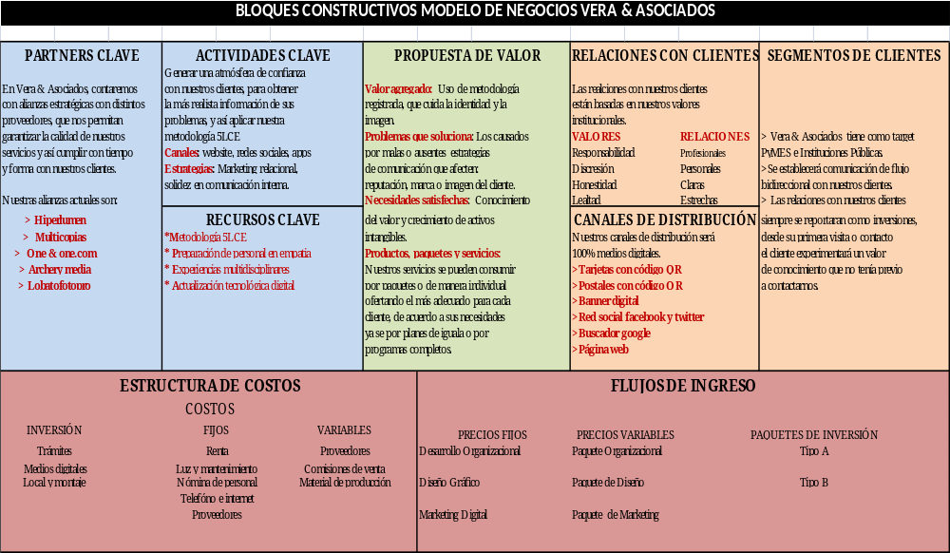

V

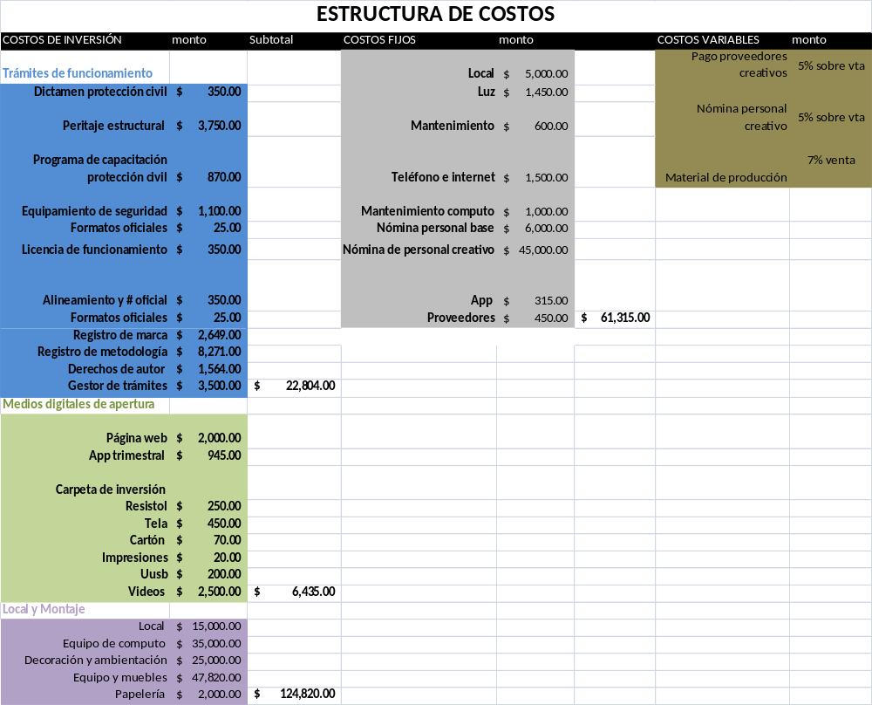

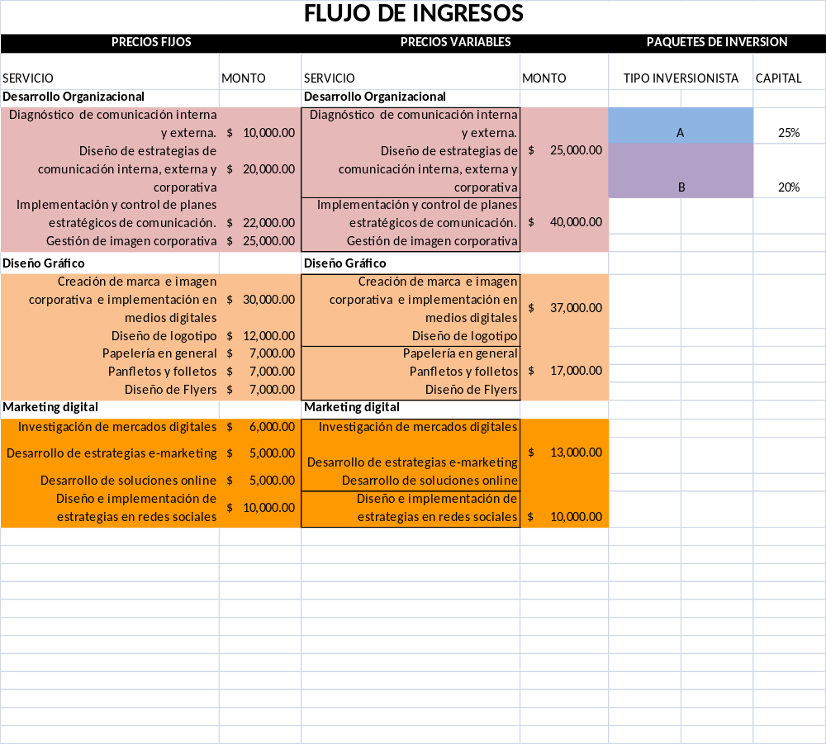

- RECONOCIMIENTO COMPARATIVO
A través de directorios digitales de la ciudad de puebla se obtuvo la siguiente información, bajo la búsqueda de agencias de comunicación el directorio todopuebla.com, arrojó 140 empresas registradas, bajo la categoría “agencias de diseño, publicidad y mercadotecnia”. De las cuales la gran mayoría se dedican a los siguientes servicios:
- Publicidad en exteriores
- Campañas publicitarias
- Artículos promocionales
- Diseño gráfico
- Organización de eventos y espectáculos
- Publicidad BTL
- Producción audiovisual
- Perfoneo, volanteo y edecanes
- Mercadeo y estrategias de marketing
- Publicidad en internet
- Diseño de uniformes, camisetas y lonas.
Del mismo directorio se destacan las siguientes empresas:

EMPRESA | DIRECCIÓN | FRASE DE VENTA | SERVICIOS | GENERALES
DOS ASOCIADOS | Vía atlixcáyotl 5208. Av. Bosques de las Torres.  Torres JV-1 Despacho C-903  San Andrés Cholula | Líderes en estrategia y persuasión visual | Consultoria  Naming  Branding  Packing  Editorial  Identidad visual  Diseño ambiental  personajes | www.disenodos.com
PANCHITO STUDIO DESIGN | 29 Poniente 3515, 2218890 | Las grandes ideas toman tiempo, mientras tanto checa nuestro portafolio.  (en construcción) | Diseño gráfico  Fotografía  Branding  Diseño web  Consultorias  Audiovisual  Identidad corporativa | www.panchitostudio.com
AGENCIA BRANDQUO | Vía Atlixcayotl 5208, Torre JV 1 piso 23  San Andrés Cholula Puebla | Constructores de marca, socios de AMAP | Construcción y revitalización de marcas  Programas integrales de mkt  Programas de mkt interno para su empresa  Outsourcing de branding  Coaching de branding  Outsourcing de marketing  Diseño web, consultoria y desarrollo  Producción audiovisual | www.brandquo.net
AGENCIA DE PUBLICIDAD LEON ESCARLATA | Stander 4719-A, colonia Las Palmas | Estrategia.publicidad.diseño. Sitio en remodelación | Desarrollo de nombre  Identidad gráfica  Imagen corporativa  Estrategia de promoción, campaña publicitaria, diseño virtual. | http://leonescarlata.com
AGENCIA XY ASOCIADOS | Calzada Zavaleta 2519 | Las marcas tienen voz, y una voz es un tono y un tono es un estilo, el cual siempre será una personalidad. | Creación de imagen y su difusión en blogs y contenidos | www.xyasociados.com
NEBULA COMUNICACIÓN INTERACTIVA | 39 oriente 2207-202. Colonia El Mirador | A partir de ahora no estás solo en internet, seguimos tu instinto.  Agencia de comunicación digital con más de 15 años de experiencia en el mercado español, ahora en México. | Auditoria  Consultoría  Diseño  Audiovisuales  Desarrollo web  Gestión de Contenidos  Posicionamiento | www.nebua.com.mx
AGENCIA JRJ PUBLICACIONES | 5 de mayo # 5 Colonia Las Palmas | Sin frases | Asesoría en Diseño y Campañas Publicitarias  Videos promocionales  Producciones de audio  Fotógrafos profesionales  Relaciones Públicas  Talleres: Comunicación no verbal, Estrategias de Venta, Publicidad en Redes sociales, Internet para adultos, Lenguaje no verbal en la pareja, Taller de Creatividad Competitiva. | Sin página web, solo facebook.

- METODOLOGÍA

5LCE

Los 5 puntos de 5LCE son:
- Análisis de la situación
- Estrategia
- Comunicación,
- Diseño gráfico
- Implementación
- Seguimiento de los planes

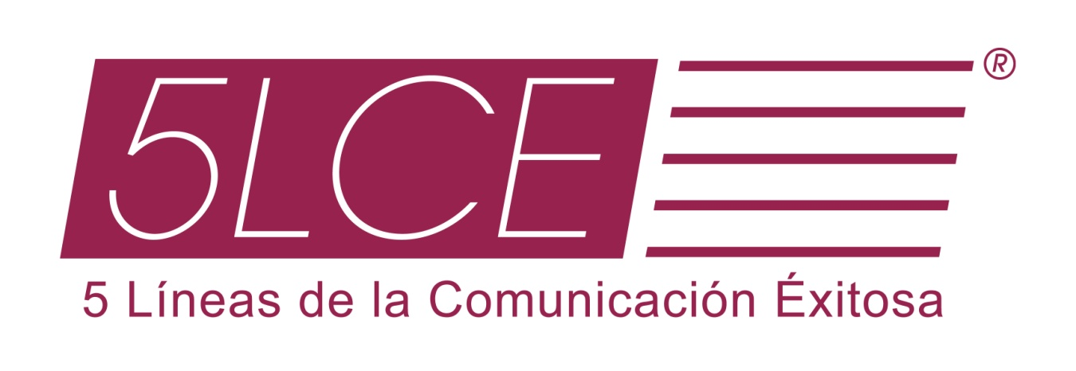


TRÁMITES PARA ABRIR LA EMPRESA
REQUISITOS PARA APERTURA DE NEGOCIO EN SAN ANDRES CHOLULA, PUEBLA
GIRO COMERCIAL: CONSULTORIA
PASO 1
PROTECCIÓN CIVIL Y BOMBEROS (247 00 97, AYUNTAMIENTO CHOLULA , PORTAL GUERRERO # 3)
- Señalética (ruta evacuación, salida de emergencia, no fumar, personal autorizado)
- Mínimo un extintor si son menos de 100mts2
- Constancia de capacitación al personal de uso y manejo de extintores.
- Dictamen estructural, (expedido por perito autorizado con copia de su cédula vigente)
- Elaboración de un plan de contingencia.
- Licencia de salubridad, (tramite aparte se realiza en Puebla, requisitos pendientes, costo $350)
- 1 botiquín.
Documentos adquiridos: dictamen de protección civil, Licencia de salubridad.
Los puntos subrayados en verde requieren de la contratación de personal no empleado en el Ayuntamiento, se están cotizando las opciones y verificando sus documentos probatorios.
PASO 2
DEPARTAMENTO DE GIROS COMERCIALES (777 29 31, PORTAL GUERRERO # 3)
- Acta de hacienda.
- Comprobante domiciliario (del local, debe coincidir con el acta de hacienda)
- Sí es persona física, identificación con fotografía.
- Si es persona moral, copia de acta constitutiva.
- Recibo de pago de basura 2013.
- Último recibo del pago de agua.
- Boleta predial pagada 2013.
- Uso de suelo comercial.
- Croquis de ubicación.
- Dos fotografías, una del interior y una de la fachada.
- Dictamen de Protección Civil y Bomberos.
- Alineamiento y número oficial comercial. (trámite aparte que requiere: uso de suelo comercial, comprobante de pago de basura, agua y predial, por duplicado, solicitar formato múltiple en oficina $ 25 y hacer el pago en tesorería $327)
- Licencia Sanitaria.
.Documentos adquiridos: Alineamiento y número oficial comercial, Licencia de funcionamiento.

INSTITUTO MEXICANO DE LA PROPIEDAD INDUSTRIAL.
Para obtener el registro de una marca hasta la conclusión del trámite o, en su caso, la expedición del título de marca:
- Presentación del nombre de la marca.
- Presentación del logotipo y su manual.
- Pago de trámite: $2,303.33 + IVA
Para obtener el registro de la metodología de acuerdo a la ley de la propiedad intelectual en su apartado de invenciones, modelos de utilidad, diseños industriales y esquemas de trazado de circuitos integrados:
- Presentación de solicitud de patente, de acuerdo al artículo 38 de la Ley.
- Desarrollo de la metodología a patentar.
- Pago de trámite: $ 7,192.72 + IVA
Protección de los Derechos de Propiedad Industrial y de Derechos de autor en materia de comercio:
- Estudio y tramite de una solicitud de declaración administrativa de nulidad, caducidad, cancelación e infracción administrativa y declaración administrativa de infracción de derechos de autor en materia de comercio.
- Pago de trámite: $1,360.81 + IVA

- SITIO WEB
http://www.vera-y-asociados-comunicacion.com.mx/servicios/


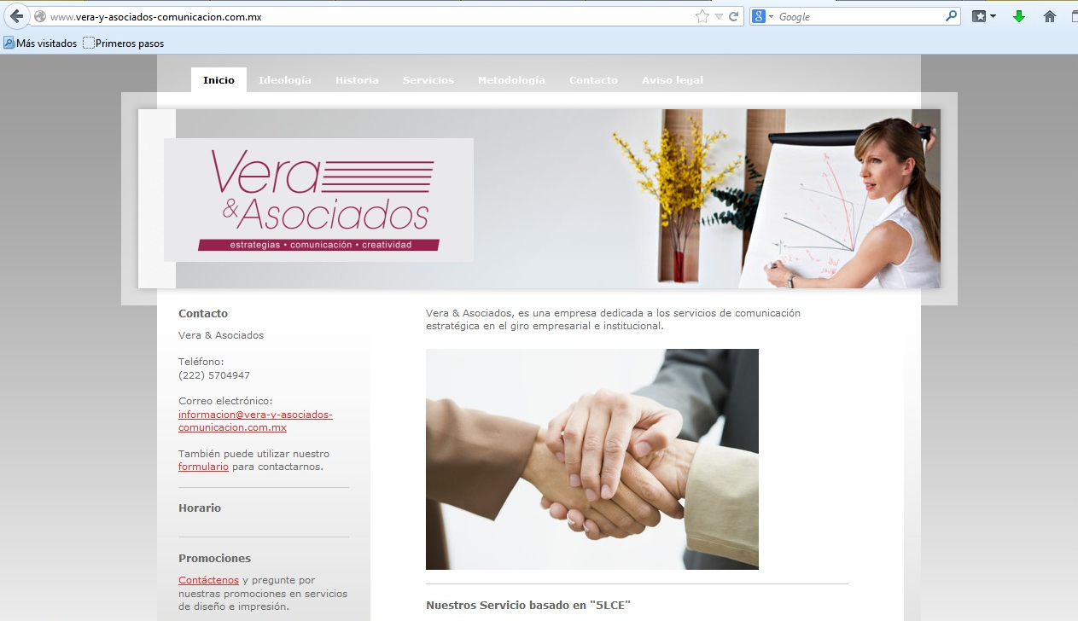

  - TWITTER
https://twitter.com/Vera_Asociados

(Imagen con hipervínculo a internet)
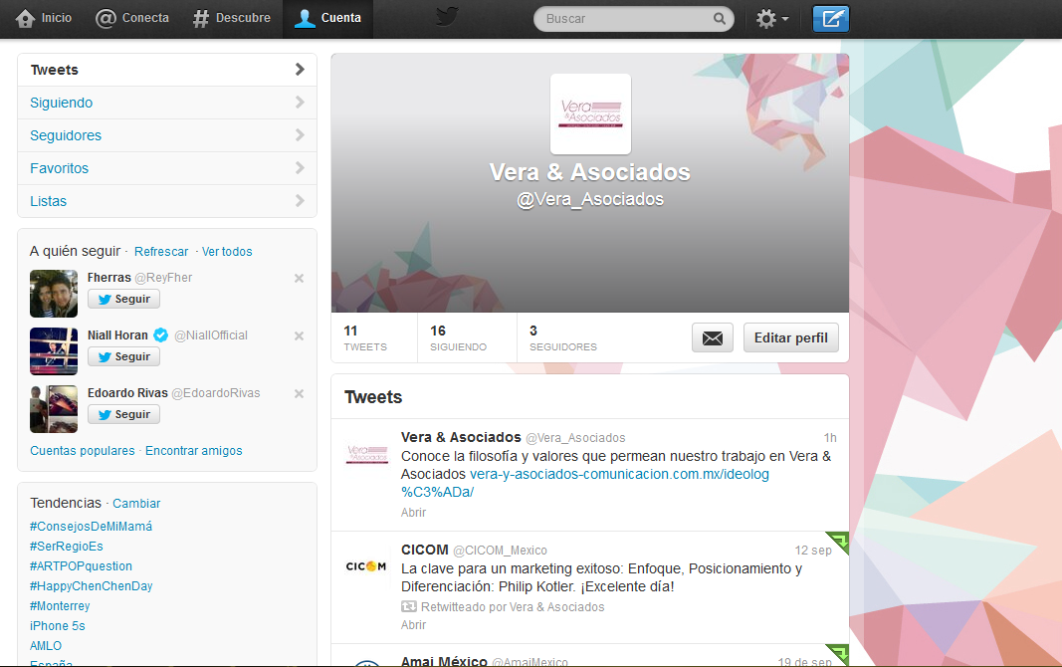


  - FACEBOOK
https://www.facebook.com/Vera.y.Asociados.comunicacion

(Imagen con hipervínculo a internet)

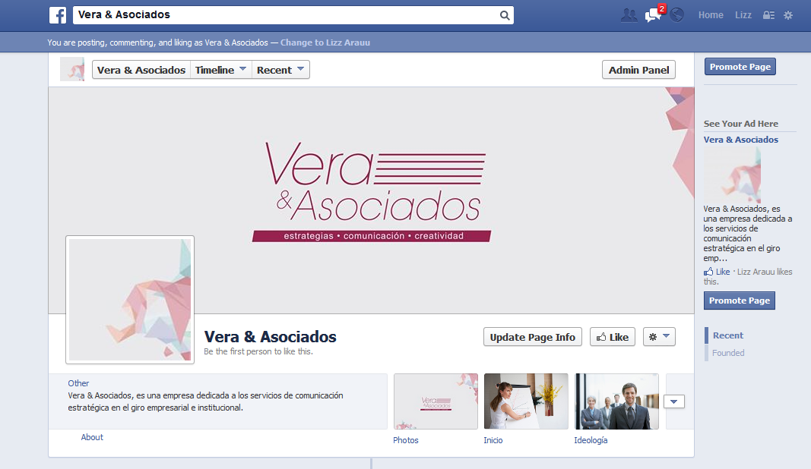

  - BLOG
http://verayasociados.wordpress.com/

(Imagen con hipervínculo a internet)
